30.05.2018 17:30
Рубрика: Экономика

В какой вы компании?
Подать заявление на отпуск за казенный счет можно уже сейчас
Текст: Ольга Бухарова, Лев Годованник (Санкт-Петербург)
Российская газета - Столичный выпуск №7579 (116)
Уже сейчас вы можете подать заявление на отпуск за счет компании, в которой работаете, чтобы в следующем году отдохнуть на деньги работодателя. Только сами турпутевки будут приобретены после 1 января 2019 года, когда закон вступает в силу. Могут, к примеру, купить экскурсионный тур или санаторно-курортную путевку, но исключительно в пределах страны. Эти конкретные финансовые меры по продвижению внутреннего туризма государство предложило впервые. Сделана попытка заинтересовать различные компании оплачивать своим сотрудникам отдых по их желанию, а взамен получить налоговые льготы. Но руководители организаций пока не горят желанием, ведь деньги нужно вытащить из кармана фирмы, это отразится на дивидендах.
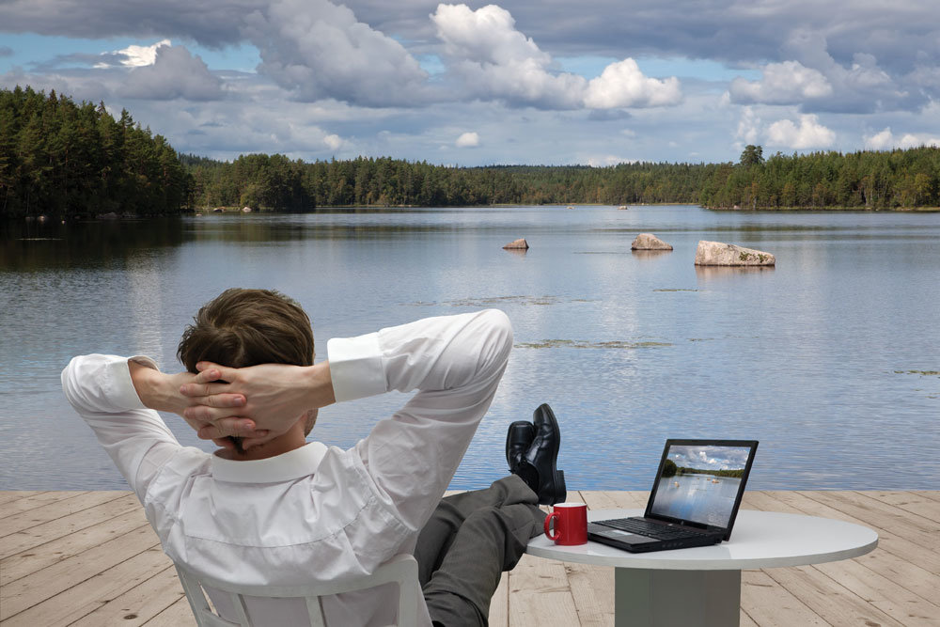
Компании могут использовать новый закон для организации корпоративных выездов за город. Фото: depositphotos.com
Можно ли выбрать время и место отдыха по своему желанию? Кто оплатит дорогу? На эти и другие вопросы на выездном совете экспертов "Российской газеты", который прошел в Президентской библиотеке в Санкт-Петербурге, попытались разобраться вместе со спикерами из регионов.
В дискуссии приняли участие: исполнительный директор Ассоциации туроператоров России Майя Ломидзе, президент Торгово-промышленной палаты России Сергей Катырин, руководитель налоговой практики юридической фирмы "Интеллектуальный капитал" Сергей Колесников, председатель общественной организации "Курортный Крым" Александр Бурдонов, генеральный директор туроператора "Дельфин" Сергей Ромашкин, вице-президент Торгово-промышленной палаты Ростовской области Светлана Абдулазизова, член правления Алтайской региональной ассоциации туризма Наталья Гордеева. В обсуждении участвовали и представители компаний.

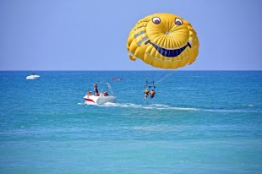

Названы самые популярные для летнего отдыха с детьми курорты РФ
В режиме видеотрансляции к дискусии подключились спикеры из регионов: генеральный директор Sky Group (Новосибирск) Владимир Литвинов, заместитель главного инженера по охране труда группы компаний "ФОРЭС" (Екатеринбург) Николай Шедловский, главный врач медицинского центра "Гиппократ" (Ростов-на-Дону) Алексей Кузнецов.

Кому путевка по карману
Федеральный закон от 23.04.2018 № 113-ФЗ дает право работодателям расходы на отдых сотрудников списать на себестоимость и вычеркнуть их из налогооблагаемой базы. На 50 тысяч рублей, которые выделят на одного человека, организация через туркомпанию отправит его отдыхать в любое место отдыха. Сотруднику вообще ни о чем задумываться не нужно?
Майя Ломидзе: Если строго читать поправки в Налоговый кодекс, то можно претендовать на одну из услуг: либо это путевка на лечение, либо транспортировка к месту отдыха, либо экскурсионное обслуживание. Выбрать нужно что-то одно, и в сумме эти расходы не должны превышать 50 тысяч рублей в расчете на сотрудника или его ближайших родственников (супруги, родители, дети до 18 лет).
При ближайшем рассмотрении далеко не все так идеально, как представляется после ознакомления с законом. Для большинства малых и средних предприятий, которых большинство в России, этот способ стимулирования и поддержки собственных работников слабо реализуем. Это не те обороты, не то количество сотрудников.
Прежде всего выигрывают сотрудники крупных предприятий, которые могут себе позволить сейчас за счет прибыли компенсировать своим сотрудникам расходы на санаторно-курортное лечение и турпоездки, а со следующего года эти траты можно делать за счет себестоимости. Например, в северных регионах, где существуют северные надбавки, многие предприятия оплачивают своим сотрудникам отдых на курорте, такая практика существует уже не первый год.

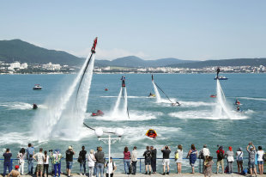

В Сочи официально стартовал летний курортный сезон
Сергей Катырин: Нести такие расходы смогут только те работодатели, которые тратят на оплату труда сотрудников достаточно много средств и избегают зарплат "в конвертах". Дело в том, что в Налоговом кодексе РФ для учета расходов за турпоездку работника или членов его семьи предусмотрен ряд ограничений. Учитываться может только сумма до 50 тысяч рублей на человека, и объем расходов не должен превышать 6 процентов от фонда оплаты труда работников. Поэтому интерес к такой льготе проявят те компании, кто платит высокие "белые" зарплаты.
Наталья Гордеева: Коллеги, я не согласна, что появившаяся возможность будет интересна исключительно холдингам и различным крупным компаниям. У меня есть опыт общения с малым бизнесом. Там тоже есть социально-ответственные предприятия, которые организовывают отдых для своих сотрудников. Это могут быть как короткие экскурсии на несколько часов, так и поездки на выходные в горный Алтай. Кстати, не исключено, что законодательные новации компании используют для организации корпоративных выездов за город. Раньше работодатели относили эти расходы на что угодно, кроме экскурсионного обслуживания, - теперь то же самое можно делать полностью легально.
Директора пока не горят желанием, ведь деньги нужно вытащить из своего кармана, это отразится на дивидендах
На ваш взгляд, 50 тысяч рублей будет достаточно, чтобы купить, к примеру, путевку на семь ночей?
Майя Ломидзе: Купить тур в пределах 50 тысяч рублей реально, это показали и майские праздники. Анализ средних цен на пакетные туры на 7 ночей с включенным авиаперелетом по России показал, что в лидерах Крым, Сочи и Анапа. Так, средняя цена тура на двоих с авиаперелетом из Москвы до Симферополя и обратно обошлась в 37 тысяч рублей. Неделя в Сочи на двоих стоила 42,3 тысячи рублей, а в Анапу за такую поездку пришлось заплатить парочке 58,5 тысячи рублей. Если бы купили тур в Крым с вылетом в конце мая, то он вам обошелся бы еще дешевле - почти в 35 тысяч рублей на двоих.
Наталья Гордеева: На мой взгляд, суммы в 50 тысяч рублей вполне достаточно, чтобы организовать неплохой отдых в Алтайском крае для тех, кто здесь живет. Для остальных проблемой может стать стоимость билетов.

Какие планы на отпуск
Где этим летом планируют отдыхать россияне?
Сергей Ромашкин: У крупных операторов уже продано более 40 процентов туров на весь сезон. Лидер спроса - пляжный отдых. Пальма первенства у Краснодарского края, на черноморском побережье этим летом планируют отдохнуть около 15 миллионов человек. На втором месте - Крым, где рассчитывают провести свой отпуск 5-5,5 миллиона человек. Ожидается, что открытие автомобильного движения на Крымском мосту станет драйвером роста турпотока в этом году, подстегнет интерес среди желающих добраться до полуострова своим ходом и, по предварительным прогнозам, даст 10-процентную прибавку. В лидерах экскурсионного туризма традиционно Санкт-Петербург, который в этом году предположительно посетят почти 4 миллиона россиян. На втором месте города "Золотого кольца" - они, как правило, принимают 3-3,5 миллиона человек ежегодно.
Александр Борисович, если сейчас бронировать тур в Крым, во сколько обойдется неделя в начале лета?

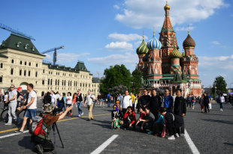

Сергей Черемин: К 2020 году Москва удвоит доходы от туризма
Александр Бурдонов: Согласно недавно опубликованной аналитике АТОР, Крым занимает первое место по дешевизне отдыха среди пляжных направлений этого сезона. Неделя пребывания обойдется минимум в 16 тысяч рублей, с учетом транспортных расходов - около 32 тысяч рублей на одного. Предложение отдыха в Крыму всегда было на 10-15 процентов бюджетнее, чем в Сочи.
До Крыма всегда дорого было добраться на самолете, перелет до Симферополя обойдется дороже, чем до Анталии или Сочи.

Отправят недалеко

Мечтать об отдыхе на деньги компании можно хоть сейчас. Но ждать решения от босса еще полгода. Фото: depositphotos.com
Поправки предполагают, что эти расходы уменьшат налогооблагаемую базу по налогу на прибыль организаций. Каким компаниям это будет интересно?
Сергей Катырин: Интерес к такой льготе проявят те компании, которые смогут выполнить главное условие, то есть те, кто выплачивает сотрудникам высокие "белые" зарплаты.
Как показывает практика, эти компании также оплачивают ДМС для своих сотрудников, предоставляют иную социальную поддержку.
В основном это, конечно, крупный и средний бизнес, но некоторые малые предприятия, например, осуществляющие деятельность в IT-индустрии, на мой взгляд, также смогут воспользоваться льготой и направить сотрудников на отдых.
Суммы в 50 тысяч рублей вполне достаточно, чтобы организовать неплохой отдых в Алтайском крае
А что думают по этому поводу сами работодатели? Владимир Германович, сколько путевок вы готовы оплатить своим сотрудникам в следующем году?
Владимир Литвинов: Мы заинтересованы в людях, ведь кроме зарплаты и премии существуют и другие методы поощрения. Поэтому, насколько нам позволяет прибыль, отправляем часть своих сотрудников отдохнуть за счет предприятия, частично оплачивая расходы и членам их семей. Еще один способ стимулирования сотрудников - это заграничные учебные туры, например в Батуми, Таиланд, Китай. Такой метод поощрения совмещает работу и отдых.
Нам было бы выгодно заключать договоры с туроператором и авиакомпанией. Соглашение с авиакомпанией дает возможность накопить бесплатные мили, которые мы используем, к примеру, для командировок сотрудников.
С января следующего года рассчитываем, что будут выгодные бонусы для крупных компаний. Пока налоговые преференции нас не прельщают.
Николай Викторович, ваше промышленное предприятие какую компенсацию за отдых готово предоставить своим работникам?
Николай Шедловский: Промышленный сектор, который я представляю, заинтересован в новом продукте. Но хочу подчеркнуть - это не обязанность, а право работодателя. На мой взгляд, новая норма должна быть обязательно включена в трудовой договор с сотрудником и в коллективный договор. Без этого сложно будет реализовать тот продукт, который законодатель нам предлагает.
Наша компания согласно действующему законодательству оздоравливает своих сотрудников за счет средств, которые поступают от Фонда соцстраха. В первую очередь на это могут рассчитывать те, кто работает на вредном производстве. За три года, потратив 4 миллиона рублей, смогли охватить санаторно-курортным лечением 108 человек. Мы рассчитываем, что в следующем году, когда вступит в силу закон, это даст нам возможность отправить подлечиться гораздо больше своих работников. Если у кого-то возникнет желание дополнительно к курсовке взять и экскурсионный тур, готовы пойти навстречу своим людям.

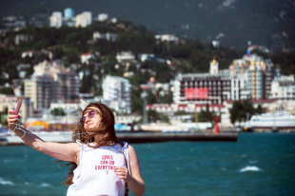

Социологи назвали главную причину отказа россиян от летнего отдыха
Какие документы нужно будет предоставить работнику вашего предприятия, чтобы получить санаторную путевку?
Николай Шедловский: Все стандартно - потребуются результаты медицинского исследования, они будут главными для принятия решения по подбору профиля санатория.
А частные компании готовы компенсировать своим сотрудникам затраты на турпоездки по стране?
Алексей Кузнецов: Мы являемся заметной в регионе частной медицинской клиникой, у нас трудятся высокооплачиваемые сотрудники, их зарплаты позволяют самостоятельно приобрести себе любой тур по желанию. Нововведениями законодательства тоже готовы воспользоваться, ведь 60 процентов с оборота компании - это средства Фонда оплаты труда.
Закон установил "потолок" совокупного размера данных расходов. Так, общий размер затрат предприятия на оплату турпутевок в совокупности с затратами предприятия на медицинские услуги для работников не может превышать 6 процентов от суммы расходов предприятия на оплату труда. Насколько это требование выполнимо для организаций?
Сергей Колесников: Установление 6-процентного лимита приведет на практике к тому, что предприятиям придется заранее рассчитывать фонд (в размере 6 процентов), который они будут тратить на турпутевки своих сотрудников. И крупным предприятиям с солидным Фондом оплаты труда это может быть интересно. Ведь Фонд оплаты труда (ФОТ) - это не только зарплаты, но и все стимулирующие и компенсационные выплаты.
Заявление на отпуск можно уже подавать руководителю в этом году?
Сергей Колесников: Заявление можно подавать и в этом году, но только в отношении турпутевок, которые будут приобретены после 1 января 2019 года.
Ключевой вопрос
Александр Ураков, начальник проектно-конструкторского отдела компании «Энергосоюз» (санкт-Петербург): Если я и супруга работаем в одной организации — какая максимальная компенсация за путевку нам положена в этом случае? И можем ли мы сами выбрать, куда хотим поехать отдыхать или лечиться?
Сергей Колесников, налоговый юрист: Супруги являются сотрудниками организации, поэтому они будут рассматриваться работодателем как самостоятельные претенденты и на каждого будет приходиться по 50 тысяч рублей. Уже сейчас можно написать заявление и указать в нем, что именно они хотят получить.
Но в итоге право окончательного слова за работодателем, который вообще может никому ничего не оплачивать. Полагаю, что это будет решаться в индивидуальном порядке с каждым работником.
В законе говорится, что на одного сотрудника полагается 50 тысяч рублей в совокупности. Последнее означает, что в течение года на него могут быть оформлены туры (или поездки к месту отдыха) в пределах этой суммы. Например, если в январе он съездит отдохнуть за 20 тысяч рублей, а в июне за 50 тысяч, то учитываться будет только 50.

